หลักการและเหตุผล
กศน.ตำบลถ้ำพรรณรา ได้มีสำรวจประชาชนในพื้นที่ พบว่ากลุ่มเป้าหมายประสบปัญหาการว่างงานของกลุ่มประชาชนทั่วไปและวัยรุ่น ซึ่งเล็งเห็นความสำคัญในด้านการส่งเสริมการมีอาชีพ และสร้างอาชีพให้แก่ชุมชนอันนำไปสู่การแก้ปัญหาของชุมชนความต้องการพัฒนาศักยภาพของตนเองอย่างต่อเนื่อง และมีอาชีพที่ทำรายได้ดี เพราะกลุ่มเป้าหมายส่วนใหญ่มีอาชีพการทำเกษตร จึงมีการทำเวทีชาวบ้าน เพื่อจะได้จัดกิจกรรมตามสภาพบริบทของชุมชน ความสนใจที่จะฝึกในหลักสูตรช่างปูนซีเมนต์กระถางต้นไม้ ซึ่งสมาชิกพบว่า เป็นกิจกรรมที่ไม่ง่าย และไม่ยากเกินไป และยังลดรายจ่ายให้ปรากฏเป็นรูปธรรมชัดเจนมากยิ่งขึ้น โดยให้ชุมชนมีความเข้าใจ พอใจในการดำเนินวิถีชีวิตของผู้เรียน เพื่อให้มีอาชีพ มีรายได้เสริม ลดรายจ่ายของครัวเรือน และเกิดการพึ่งพาอาศัยซึ่งกันและกันและเกิดความสามัคคีในชุมชน กศน.ตำบลถ้ำพรรณรา จึงได้จัดทำโครงการดังกล่าวขึ้น
วัตถุประสงค์โครงการ
- เพื่อจัดสอนอาชีพให้แก่ประชาชนที่ต้องการเข้าสู่อาชีพใหม่ ให้มีรายได้
- เพื่อให้ผู้เข้าฝึกอบรมมีอาชีพและมีรายได้จากการประกอบอาชีพตามที่ฝึกอาชีพ / ฝึกอบรม
- เพื่อให้ผู้ผ่านการฝึกอบรมแล้วสามารถนำความรู้ที่ได้รับไปเทียบโอนความรู้สู่หลักสูตรการศึกษาขั้นพื้นฐานของสถานศึกษาในสังกัด กศน. ได้
เป้าหมาย
เชิงปริมาณ ผู้เข้าร่วมกิจกรรม จำนวน ๑๒ คน
เชิงคุณภาพ ผู้เข้าร่วมกิจกรรมมีศักยภาพในการพัฒนาอาชีพของตนเอง พัฒนาความรู้ ความสามารถและทักษะในการประกอบอาชีพ มีรายได้เพิ่มขึ้น ก่อให้เกิดการพัฒนาคุณภาพชีวิตที่ดีขึ้นและนำความรู้มาประยุกต์ใช้ให้เกิดประโยชน์ในชีวิตประจำวัน

วิธีดำเนินการ
รายการ | ระยะเวลาดำเนินงาน |  |  | หมายเหตุ
 | ธ.ค.62 | ม.ค.63 | ก.พ.63
ประชุมวางแผนชี้แจงการจัดทำโครงการแต่งตั้งคณะกรรมการดำเนินงาน

สำรวจกลุ่มเป้าหมาย จัดเวทีประชาคม
รายการ | ระยะเวลาดำเนินงาน |  |  | หมายเหตุ
 | ธ.ค.62 | ม.ค.63 | ก.พ.63
รวมรวมข้อมูลนำเสนอขออนุมัติโครงการ
ประสานวิทยากร วัสดุฝึก
ดำเนินการเรียนรู้เชิงปฏิบัติการ สอนโดยวิทยากรสาธิต ลงมือปฏิบัติ
ติดตามผล รายงานผล

ผลลัพธ์
ผู้เข้าร่วมกิจกรรมมีศักยภาพในการพัฒนาอาชีพของตนเอง พัฒนาความรู้ ความสามารถและทักษะในการประกอบอาชีพ มีรายได้เพิ่มขึ้น ก่อให้เกิดการพัฒนาคุณภาพชีวิตที่ดีขึ้นและนำความรู้มาประยุกต์ใช้ให้เกิดประโยชน์ในชีวิตประจำวัน

วัสดุอุปกรณ์ที่ใช้ทำกระถาง
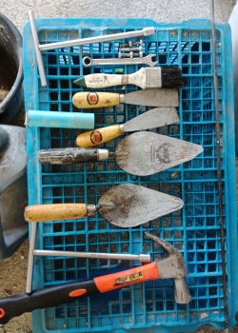
- หิน
- ปูนซีเมนต์
- ทราย
- เหล็ก 2 หุน
- แบบพิมพ์กระถาง
- ค้อน
- เกรียง
- กระบะปูน
- จอบ

วิธีการขั้นตอนการทำกระถาง
- ทำความสะอาดแบบพิมพ์ ใช้น้ำมันทาแบบพิมพ์
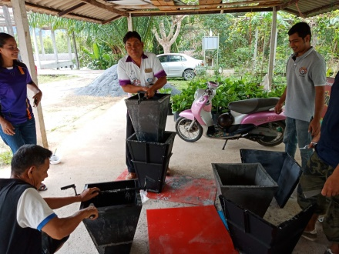
- ผสมปูนตราช้างกับส่วนผสมต่างๆให้เข้ากัน
- นำปูนที่ผสมแล้วใส่ลงไปในแบบพิมพ์ที่ได้เตรียมไว้
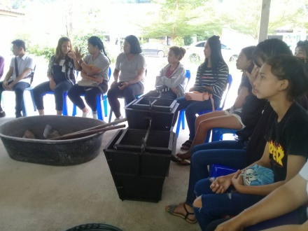
- ตรวจสอบว่าปูนเต็มแล้ว ก็ใช้ประแจขันน๊อตแบบพิมพ์ให้แน่นแล้วพักไว้ให้แห้งโดยใช้เวลาประมาณ 1 คืน
- แกะแบบพิมพ์ออกมาแล้วรายละเอียดของกระถาง เพื่อเตรียมลงสี
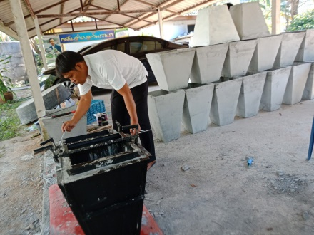
- ใช้สีขาวรองพื้น 1 ครั้ง ทิ้งไว้ให้แห้งแล้วทำการเพ้นท์ลวดลายตามความชอบแล้วทิ้งไว้ให้สีแห้ง
- เคลือบด้วยน้ำยาทำความเงา ทิ้งไว้ให้แห้ง แล้วสามารถน้ำไปใช้งานได้เลย

ID : 0896496131
ประชาสัมพันธ์ กศน.อำเภอถ้ำพรรณรา
โทร. 0896496131 ครูอาภรณ์ นพรัตน์

โครงการศูนย์ฝึกอาชีพชุมชน หลักสูตรช่างปูน
“กระถางต้นไม้”
จำนวน 40 ชั่วโมง

กศน.อำเภอถ้ำพรรณรา
สำนักงาน กศน. จังหวัดนครศรีธรรมราช

